ДУМА ГОРОДСКОГО ОКРУГА
«ГОРОД ПЕТРОВСК-ЗАБАЙКАЛЬСКИЙ»

РЕШЕНИЕ

25 марта 2016 г. № 11
г.П-Забайкальский

Об определении границ, прилегающих к некоторым организациям и объектам территорий городского округа «Город Петровск-Забайкальский» Забайкальского края, на которых не допускается розничная продажа алкогольной продукции

В соответствии со статьей 14 Федерального закона от 06 октября 2003 года № 131-ФЗ «Об общих принципах организации местного самоуправления в Российской Федерации», статьей 16 Федерального закона от 22 ноября 1995 № 171-ФЗ «О государственном регулировании производства и оборота этилового спирта, алкогольной и спиртосодержащей продукции и об ограничении потребления (распития) алкогольной продукции» и постановлением Правительства Российской Федерации от 27 декабря 2012 № 1425 «Об определении органами государственной власти субъектов Российской Федерации мест массового скопления граждан и мест нахождения источников повышенной опасности, в которых не допускается розничная продажа алкогольной продукции, а также определении органами местного самоуправления границ прилегающих к некоторым организациям и объектам территорий, на которых не допускается розничная продажа алкогольной продукции», Уставом городского округа «Город Петровск-Забайкальский», в целях обеспечения безопасности граждан при проведении публичных мероприятий, а также для определения границ, прилегающих к некоторым организациям и объектам территорий, на которых не допускается розничная продажа алкогольной продукции, Дума городского округа «Город Петровск-Забайкальский» решила:

1. Установить, что розничная продажа алкогольной продукции не допускается на территориях городского округа «Город Петровск-Забайкальский», прилегающих:
- к детским, образовательным, медицинским организациям и объектам спорта;
- к оптовым и розничным рынкам, вокзалам, аэропортам и иным местам массового скопления граждан и местам нахождения источников повышенной опасности, определенным органами государственной власти субъектов Российской Федерации.
2. При определении границ территорий, прилегающих к организациям и объектам, указанным в п.1 настоящего решения, на которых не допускается розничная продажа алкогольной продукции, учитывать следующее:
- минимальное расстояние от детских, образовательных организаций, медицинских организаций и объектов спорта до предприятий розничной торговли и общественного питания, осуществляющих розничную продажу алкогольной продукции должно составлять не менее 30 метров;
- минимальное расстояние от оптовых и розничных рынков, вокзалов, аэропортов и иных мест массового скопления граждан и мест нахождения источников повышенной опасности не менее 30 метров.
3. Для определения прилегающих территорий руководствоваться Постановлением Правительства Российской Федерации от 27.12.2012 № 1425 «Об определении органами государственной власти субъектов Российской Федерации мест массового скопления граждан и мест нахождения источников повышенной опасности, в которых не допускается розничная продажа алкогольной продукции, а также определении органами местного самоуправления границ прилегающих к некоторым организациям и объектам территорий, на которых не допускается розничная продажа алкогольной продукции», которым введены понятия «прилегающая территория (дополнительная территория)», «обособленная территория»:
- при наличии обособленной территории – от входа для посетителей на обособленную территорию до входа для посетителей в стационарный торговый объект;
- при отсутствии обособленной территории - от входа для посетителей в здание (строение, сооружение), в котором расположены организации и (или) объекты, указанные в п.1 настоящего постановления до входа для посетителей в стационарный торговый объект.
4. Установить, что расстояние от прилегающих территорий организаций определяется с использованием карты или плана городского округа с учетом сложившейся системы дорог, тротуаров, пешеходных путей и т.д., то есть по кратчайшему маршруту движения пешехода, проходящего по тротуарам, пешеходным переходам и пешеходным дорожкам (при пересечении пешеходной зоны с проезжей частью расстояние измерять по ближайшему пешеходному переходу) от входа для посетителей в здание (строение, сооружение), в котором расположены организации и (или) объекты, указанные в п.1 настоящего решения, до входа для посетителей в стационарный торговый объект (предприятия розничной торговли или общественного питания, осуществляющего розничную продажу алкогольной продукции).
5. Утвердить Схемы границ прилегающих территорий, на которых не допускается розничная продажа алкогольной продукции, на территории городского округа «Город Петровск-Забайкальский» (Приложение № 1 схемы 1-27).
6. Решение Думы городского округа «Город Петровск-Забайкальский» от 30.04.2013г. № 41 «Об определении прилегающей к местам массового скопления граждан и местам нахождения источников повышенной опасности территории, на которой не допускается розничная продажа алкогольной продукции с содержанием этилового спирта более 15 процентов объема готовой продукции» признать утратившим силу.
7. Контроль за исполнением настоящего решения возложить на председателя Комитета экономики, управления муниципальным имуществом и земельных отношений администрации городского округа «Город Петровск-Забайкальский» (Л.Н. Брежнева).
8. Настоящее решение вступает в силу с момента подписания и подлежит обнародованию.

Глава городского округа
«Город Петровск-Забайкальский» А.Н.Таранов

Приложение № 1 (схемы 1-27)
к решению Думы
городского округа
«Город Петровск-Забайкальский»
от 25.03.2016 г. № 11

(схема 1)

ул. Ленина

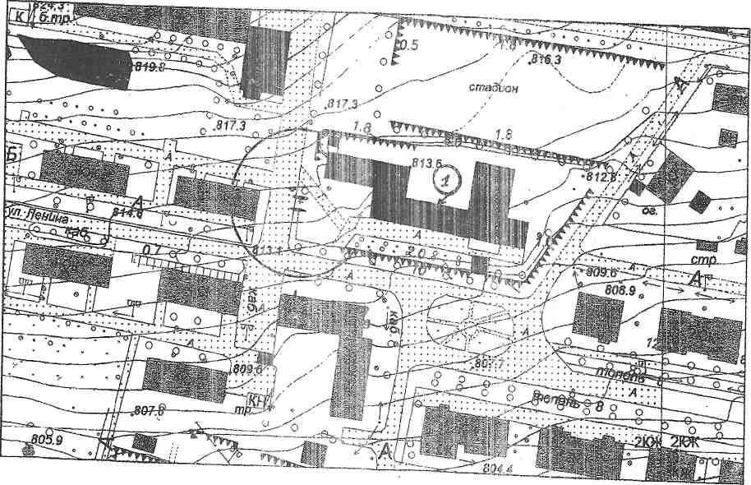

Условные обозначения

- - МОУ «Средняя общеобразовательная школа № 6».

Адрес: Россия, Забайкальский край, г. Петровск-Забайкальский, ул.Ленина, 16.

Масштаб 1:2000

(схема 2)

ул.Толстого
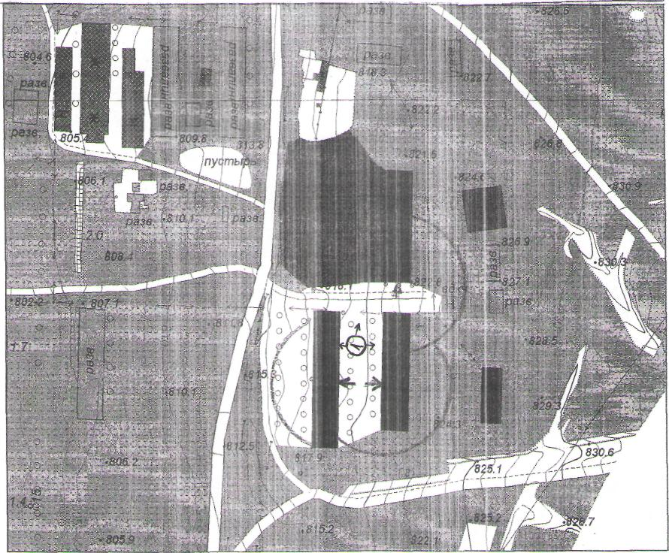

Условные обозначения:

1 -отделения ГУЗ «Петровск-Забайкальская центральная районная больница»
Адрес: Россия, Забайкальский край, г. Петровск-Забайкальский, ул.Льва Толстого, 23.

Масштаб 1:2000
(схема 3)
ул.Мысовая, Некрасова, 50 лет ВЛКСМ
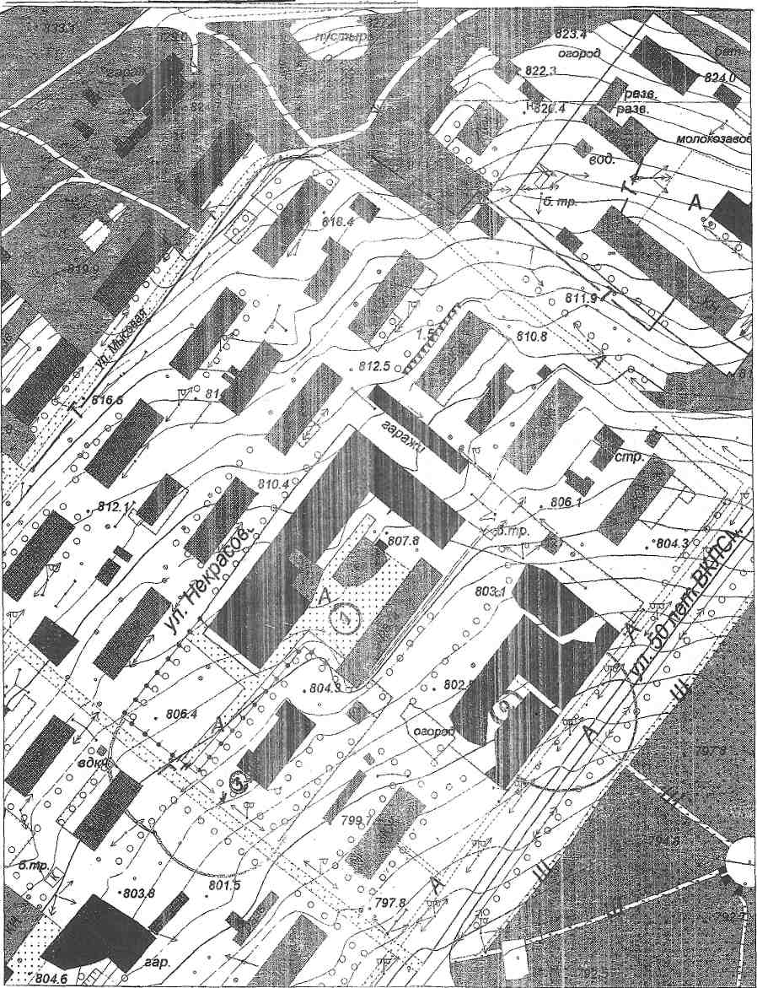
Условные обозначения:
- ГОУ СПО «Петровск-Забайкальский профессионально-
1
педагогический техникум».
Адрес: Россия, Забайкальский край, г. Петровск-Забайкальский, ул.Некрасова, 1.
2
- МДОУ «Детский сад № 10».

Адрес: Россия, Забайкальский край, г. Петровск-Забайкальский, ул. 50 лет ВЛКСМ, 38а.
3
- отделение ГУЗ «Петровск-Забайкальская ЦРБ».
Адрес: Россия, Забайкальский край, г. Петровск-Забайкальский, ул.Некрасова, 1а.

Масштаб 1:2000
(схема 4)

ул.Лесная.

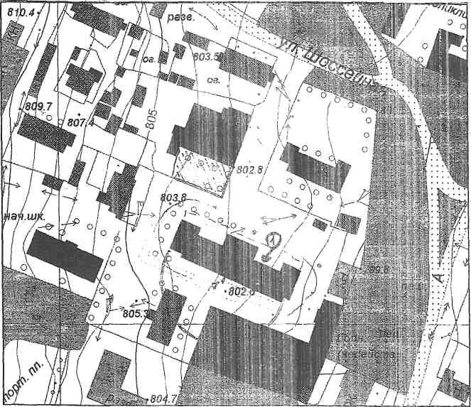

Условные обозначения:
1
- МОУ «Средняя общеобразовательная школа № 2 им. В.А.Орлова.

Адрес: Россия, Забайкальский край, г. Петровск-Забайкальский, ул.Лесная, 23.

Масштаб 1:2000

(схема 5)

ул.Пушкина
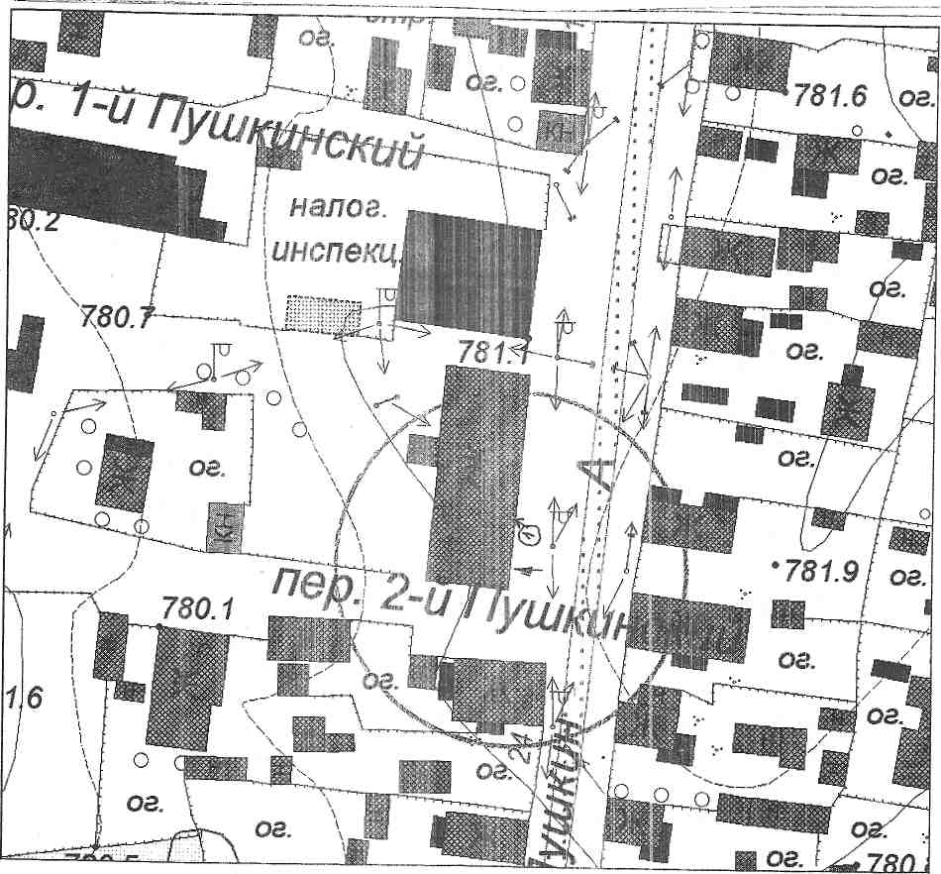

Условные обозначения:
1
- МУ «Городская Информационная библиотечная система
Адрес: Россия, Забайкальский край, г. Петровск-Забайкальский, ул.Пушкина, 18.

Масштаб 1:1000

(Схема 6)
ул.Весенняя
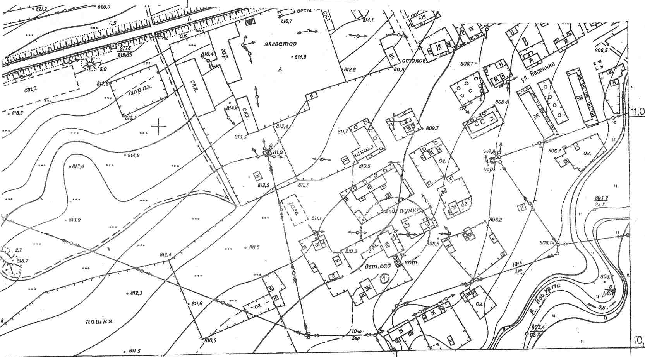

1

Условные обозначения:
- МДОУ «Детский сад № 6»
1

Адрес: Россия, Забайкальский край, г. Петровск-Забайкальский, ул.Весенняя, 4.

ул. Декабристов

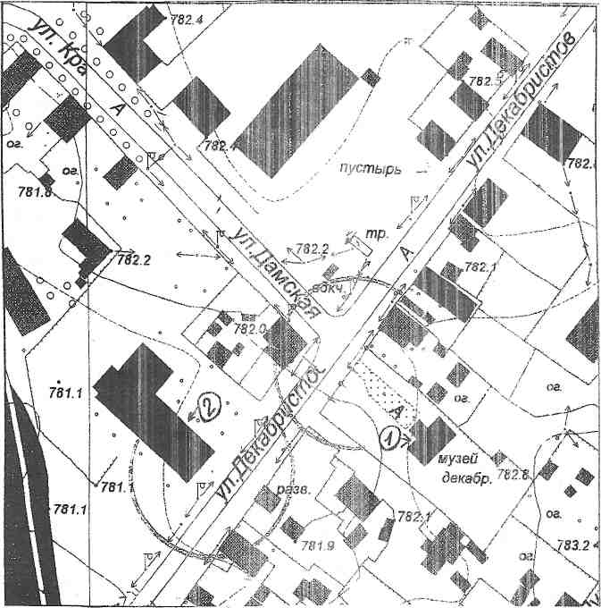
(схема 7)

Условные обозначения:
1
1 - МУ «Музей Декабристов».

Адрес: Россия, Забайкальский край, г. Петровск-Забайкальский, ул.Декабристов, 19.

2
- МОУ ДОД «Городской центр детского творчества»

Адрес: Россия, Забайкальский край, г. Петровск-Забайкальский, ул.Декабристов, 14.

Масштаб 1:2000

(Схема 8)
ул.50 лет ВЛКСМ, Мысовая, Чехова
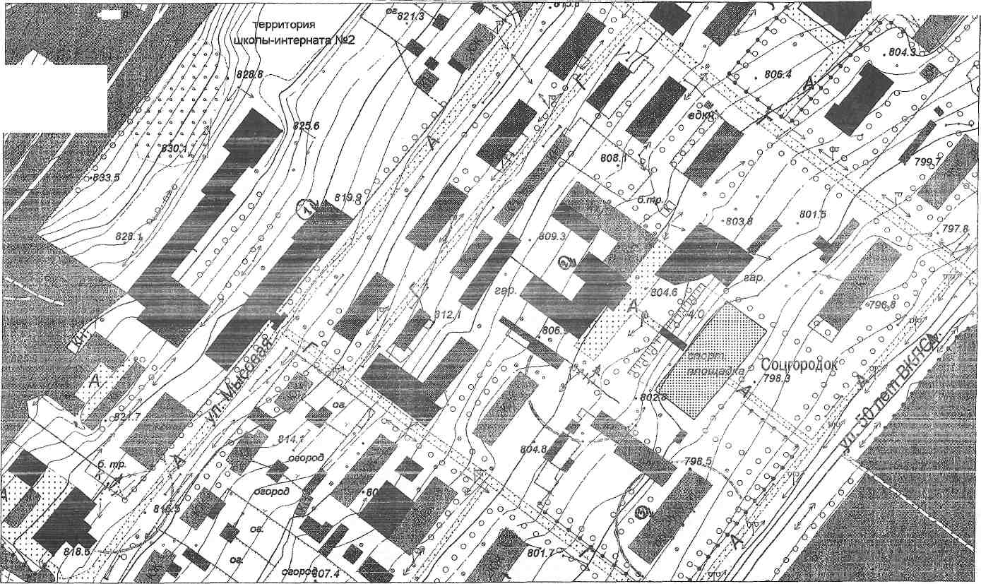

Условные обозначения:
1
- ГОУ «П-Забайкальский детский дом-школа». Адрес: Россия, Забайкальский край, г. Петровск-Забайкальский, ул.Мысовая, 1.
2
- МОУ «Средняя общеобразовательная школа № 3» Адрес: Россия, Забайкальский край, г. Петровск-Забайкальский, ул.Чехова, 14.
3
- общежитие ГОУ СПО «П-Забайкальский профессионально-педагогический техникум» Адрес: Россия, Забайкальский край, г. Петровск-Забайкальский, ул.50 лет ВЛКСМ, 2.

(Схема 9)

ул.Спортивная

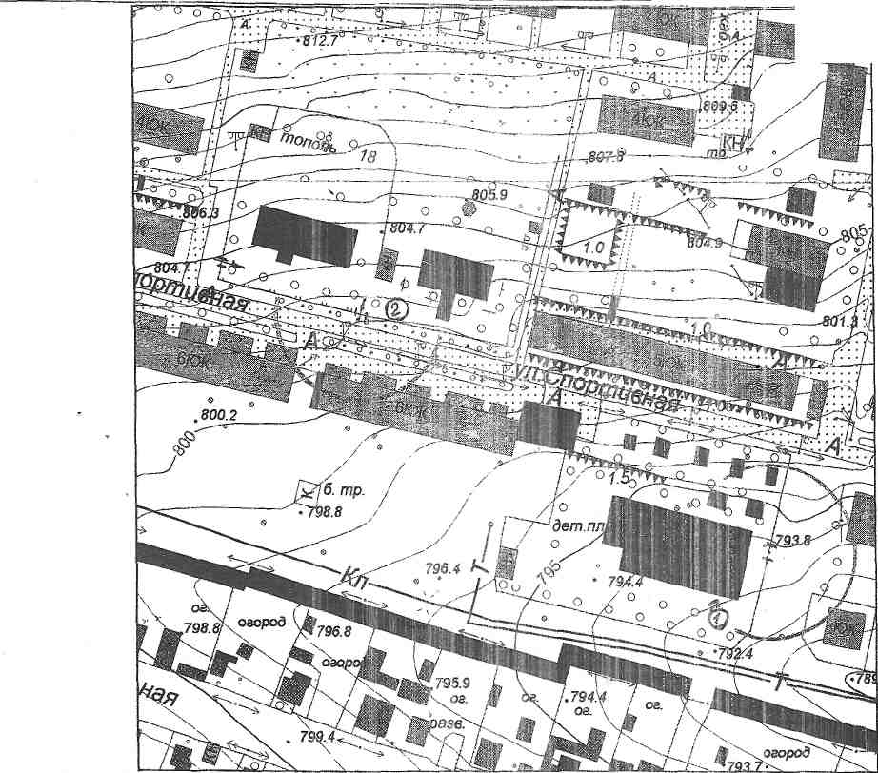

Условные обозначения:
1
- МДОУ «Детский сад общеразвивающего вида № 9»
Адрес: Россия, Забайкальский край, г. Петровск-Забайкальский, ул.Спортивная, 17.

- МОУ «Гимназия № 1»
2
Адрес: Россия, Забайкальский край, г.Петровск-Забайкальский, ул.Спортивная, 20.

Масштаб 1:2000

(схема 10)
ул.Полевая

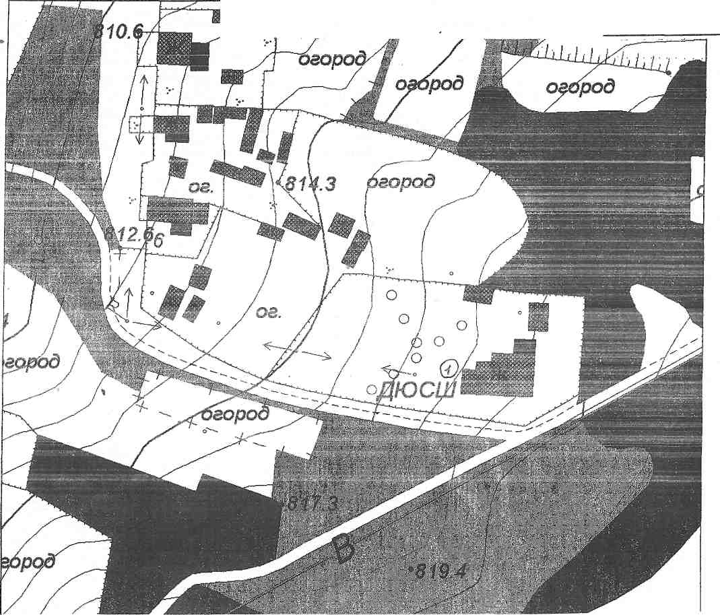

Условные обозначения:
1
- МОУДО для детей – детская юношеская спортивная школа Адрес: Россия, Забайкальский край, г. Петровск-Забайкальский, ул.Полевая, 4. Масштаб 1:1000

(схема 11)

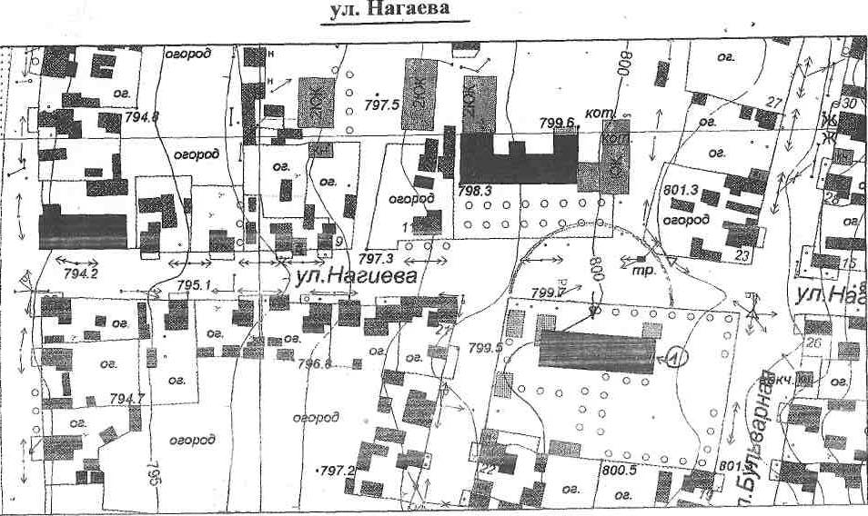

Условные обозначения:

1
- МДОУ «Детский сад № 5» Адрес: Россия, Забайкальский край, г. Петровск-Забайкальский, ул.Нагаева, 2.

Масштаб 1:2000

(схема 12)
Железнодорожный микрорайон

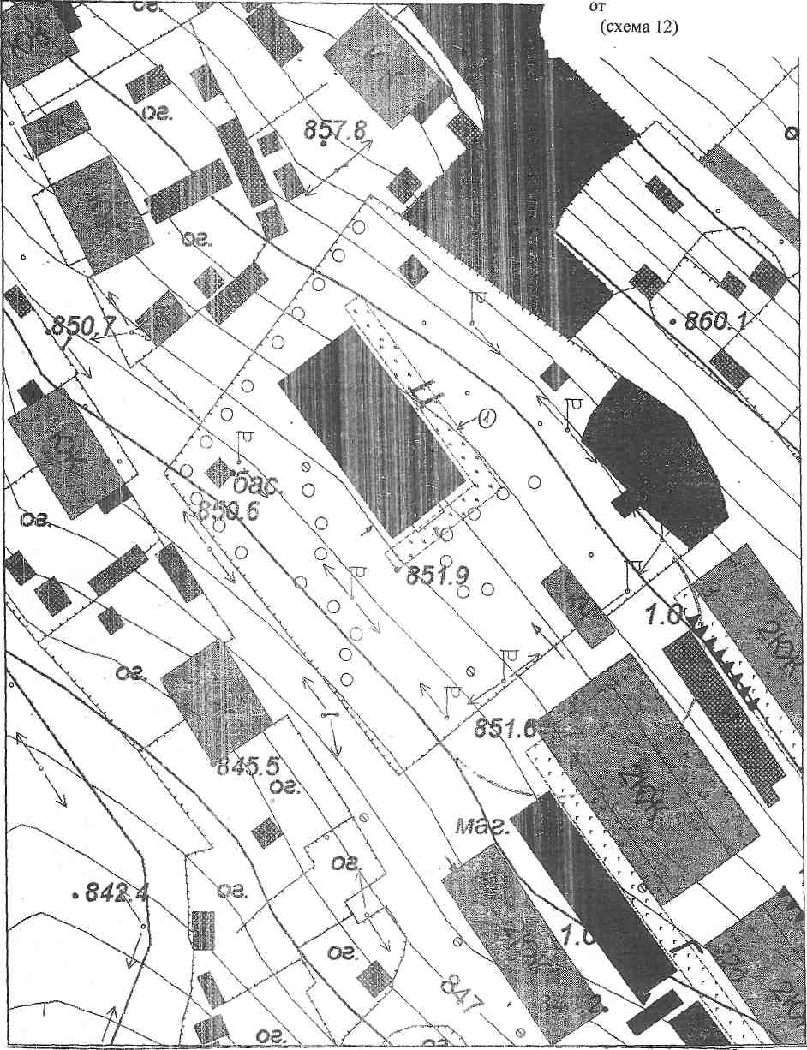

Условные обозначения:
1
- МДОУ «Детский сад № 4» Адрес: Россия, Забайкальский край, г. Петровск-Забайкальский, микрорайон Железнодорожный, 1а..

Масштаб 1:1000

(схема 13)

ул.Спортивная

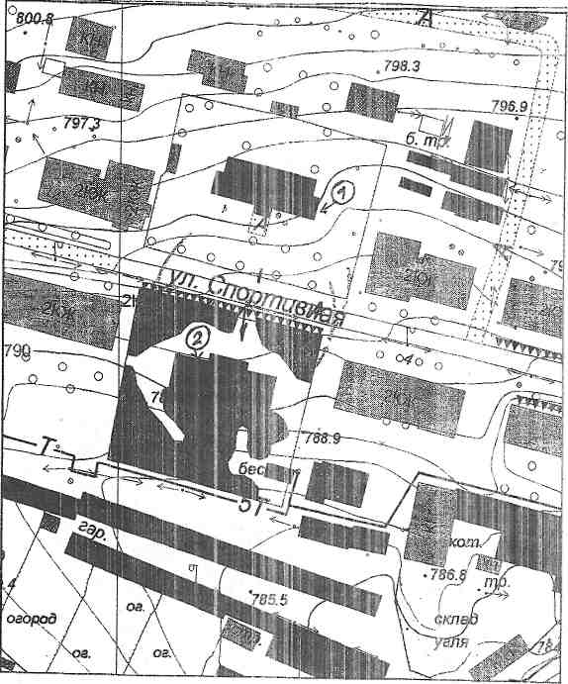

Условные обозначения:
1
- МДОУ «Детский сад общеразвивающего вида № 2» Адрес: Россия, Забайкальский край, г. Петровск-Забайкальский, ул.Спортивная, 10.
2
- МУ ДОД «Детская Школа Искусств г.П-Забайкальского» Адрес: Россия, Забайкальский край, г. Петровск-Забайкальский, ул.Спортивная, 9.

Масштаб 1:2000

(схема 14)

Микрорайон, 1

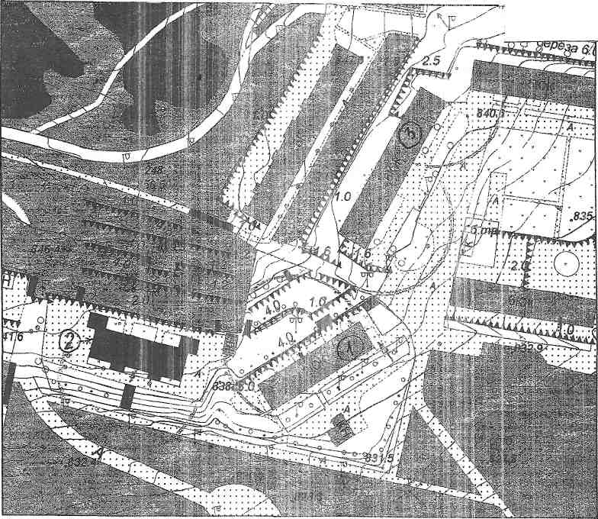

Условные обозначения:
1
1
- МДОУ «Детский сад общеразвивающего вида № 7» Адрес: Россия, Забайкальский край, г. Петровск-Забайкальский, 1-й микрорайон, 9а.
2
- МОУ- гимназия № 1 Адрес: Россия, Забайкальский край, г. Петровск-Забайкальский, 1-й микрорайон, 14а.
2
3
- детская поликлиника, женская консультация, стоматологическая поликлиника Адрес: Россия, Забайкальский край, г. Петровск-Забайкальский, 1-й микрорайон, 9.
3

Масштаб 1:2000

(схема 15)
ул.Карла Маркса, Скальная
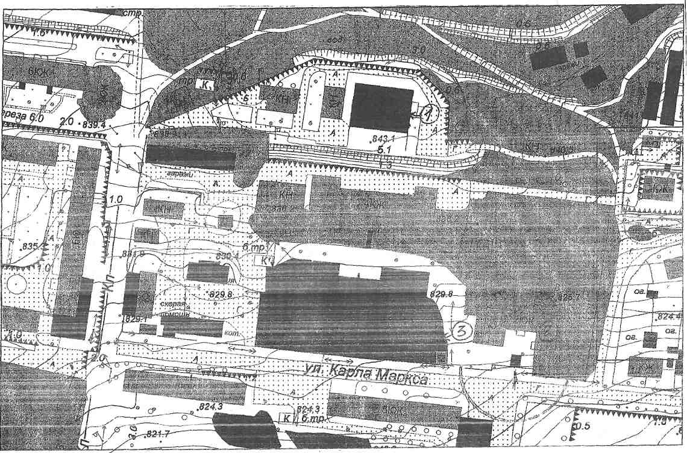
Условные обозначения:

- ГОУ СПО «П-Забайкальское медицинское училище» отделения П-Забайкальской центральной районной больницы
1
Адрес: Россия, Забайкальский край, г. Петровск-Забайкальский, ул. Скальная, 14.
- поликлиника
2
Адрес: Россия, Забайкальский край, г. Петровск-Забайкальский, ул.Карла Маркса, 20.
- отделения П-Забайкальской центральной районной больницы
3
Адрес: Россия, Забайкальский край, г. Петровск-Забайкальский, ул.Карла Маркса, 20. Масштаб 1:2000

(схема 16)

площадь Ленина
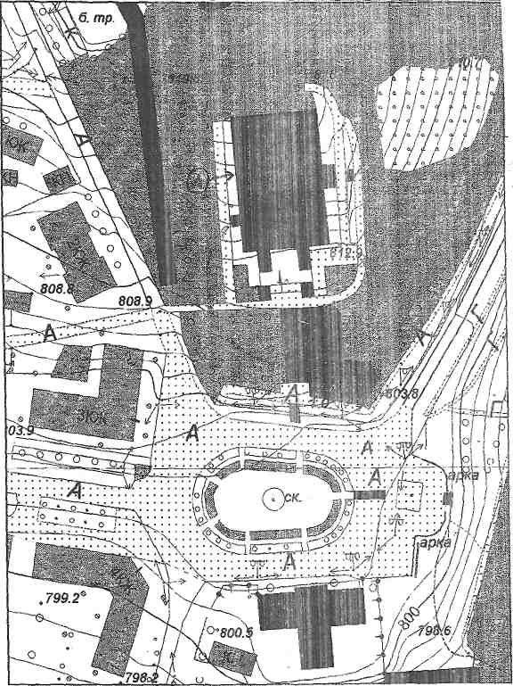

Условные обозначения:
1
- Дворец культуры и спорта Адрес: Россия, Забайкальский край, г. Петровск-Забайкальский, площадь Ленина, 2.

Масштаб 1:2000

(схема 17)

Ул.Строительная

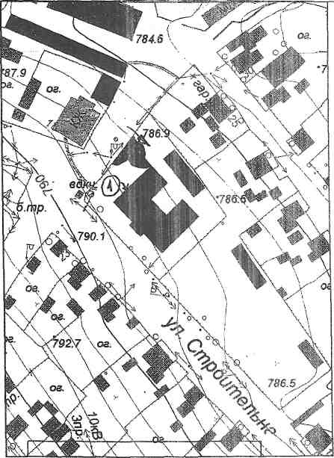

Условные обозначения:
1
- МОУ ДОД Городская станция юных натуралистов Адрес: Россия, Забайкальский край, г. Петровск-Забайкальский, ул.Строительная, 16.

Масштаб 1:2000

(схема 18)

ул.Смолина

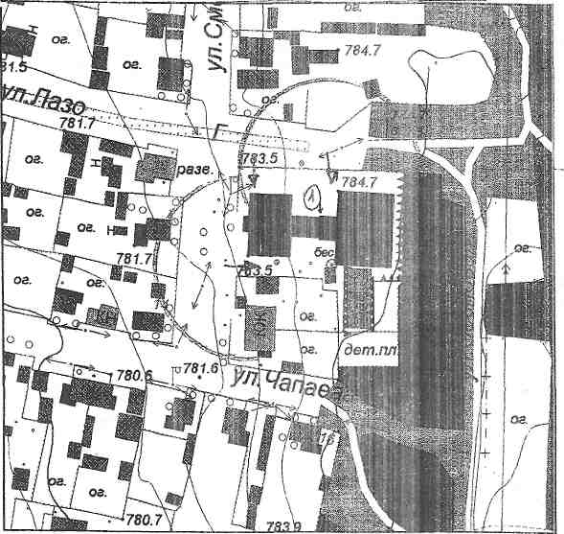

Условные обозначения:
1
- МДОУ «Детский сад № 3» Адрес: Россия, Забайкальский край, г. Петровск-Забайкальский, ул.Смолина, 9.

Масштаб 1:2000

(схема 19)
ул. Таежная

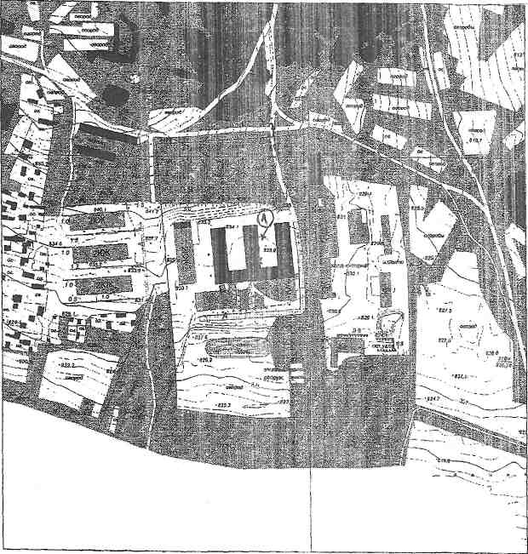

Условные обозначения:
1
- ГСУСО «Петровск-Забайкальский ДДИУОД» Забайкальского края.
Адрес: Россия, Забайкальский край, г. Петровск-Забайкальский, ул. Таежная, 1.

Масштаб 1:5000

(схема 20)

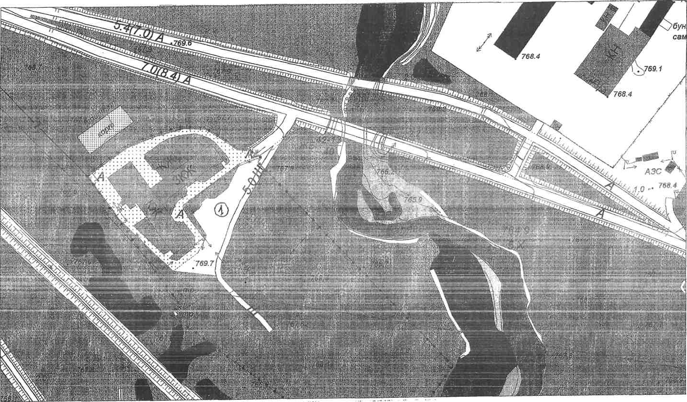
ул.Металлургов
Условные обозначения:
1
- ГС (К)ОУ «Петровск-Забайкальская школа-интернат»
Адрес: Россия, Забайкальский край, г. Петровск-Забайкальский, ул.Металлургов, 220.
Масштаб 1:2000

(схема 21)

Микрорайон Федосеевка

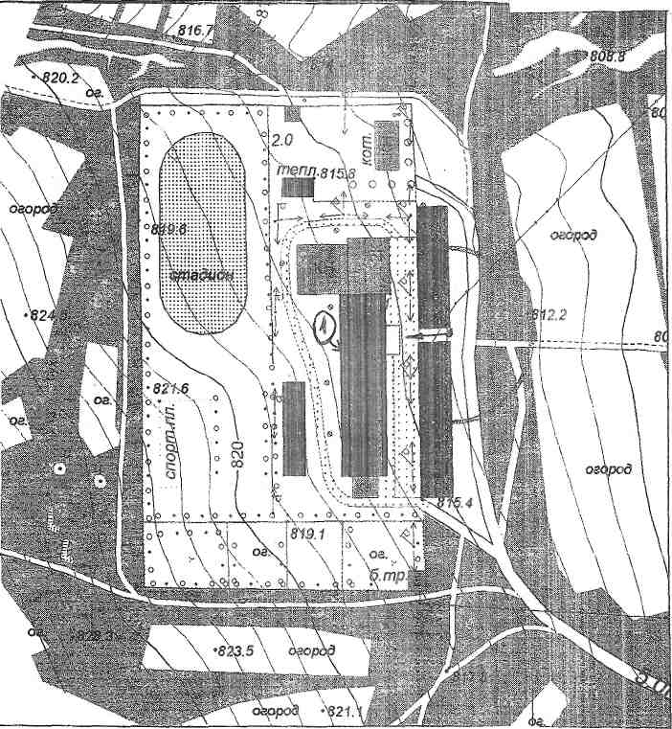

Условные обозначения:

1
- МОУ «Средняя общеобразовательная школа № 1» Адрес: Россия, Забайкальский край, г. Петровск-Забайкальский, микрорайон Федосеевка, 3.

Масштаб 1:2000

(схема 22)

ул.Горбачевского

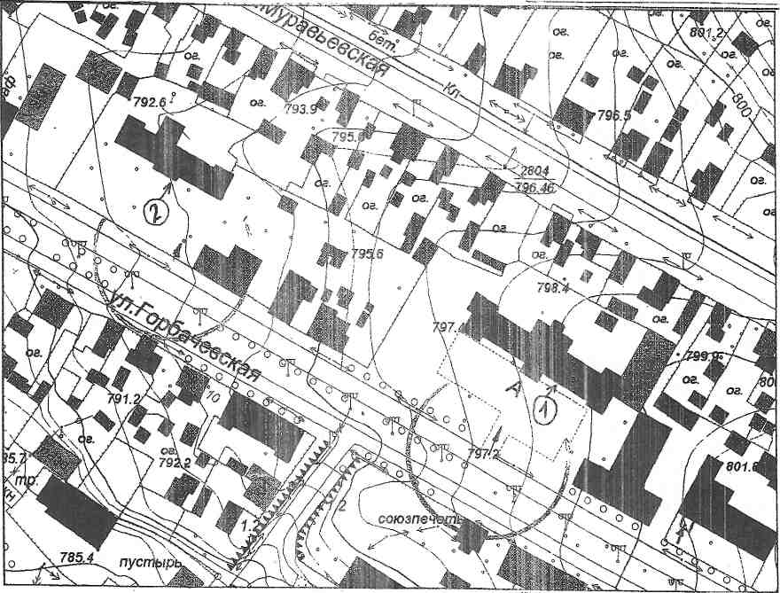

Условные обозначения:
1
- МОУ «Средняя общеобразовательная школа № 4». Адрес: Россия, Забайкальский край, г. Петровск-Забайкальский, ул.Горбачевского, 17.
2
- МДОУ «Детский сад общеразвивающего вида № 1» Адрес: Россия, Забайкальский край, г. Петровск-Забайкальский, ул.Горбачевского, 9.

Масштаб 1:2000

( схема 23)
ул.Калинина

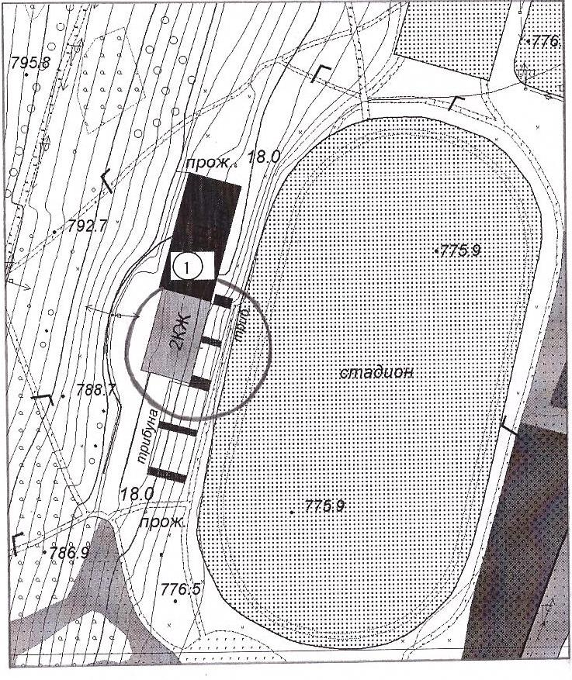

1
- Физкультурный павильон с пристройкой плавательного бассейна.
Адрес: Россия, Забайкальский край, г. Петровск-Забайкальский, ул. Калинина, 2а.

Масштаб 1:2000

(схема 24)
Ул.Горбачевского

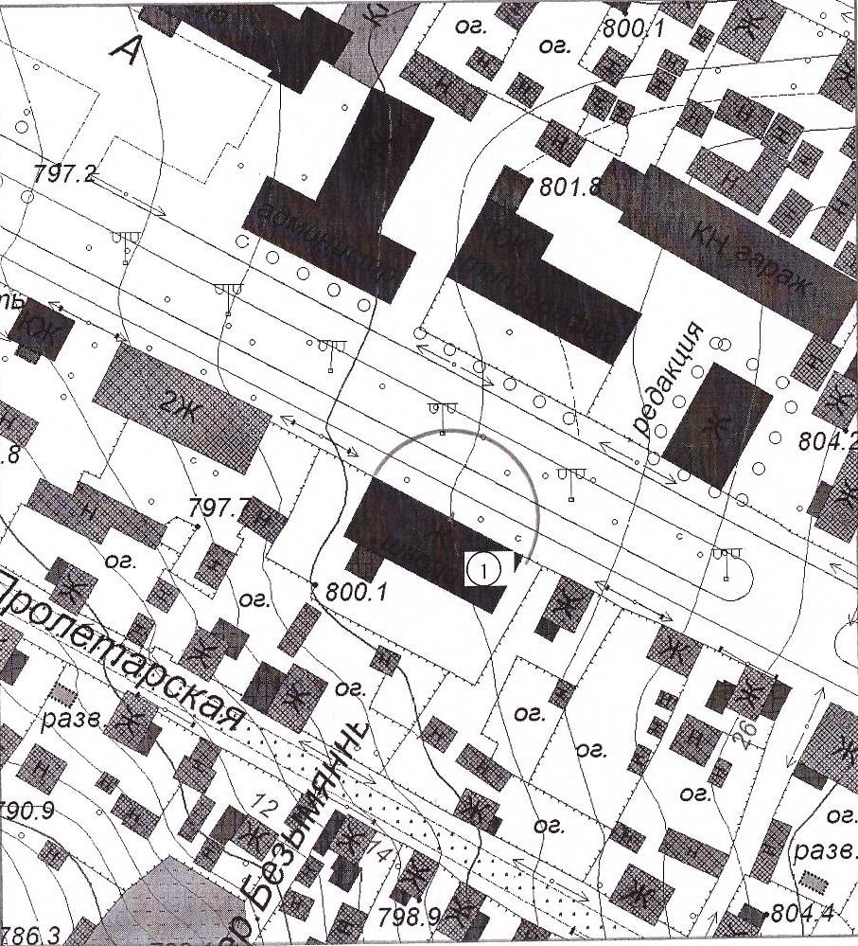

1
- МОУ «Средняя общеобразовательная школа № 4». Адрес: Россия, Забайкальский край, г. Петровск-Забайкальский, ул.Горбачевского, 17.

(схема 25)
Ул.Лесная

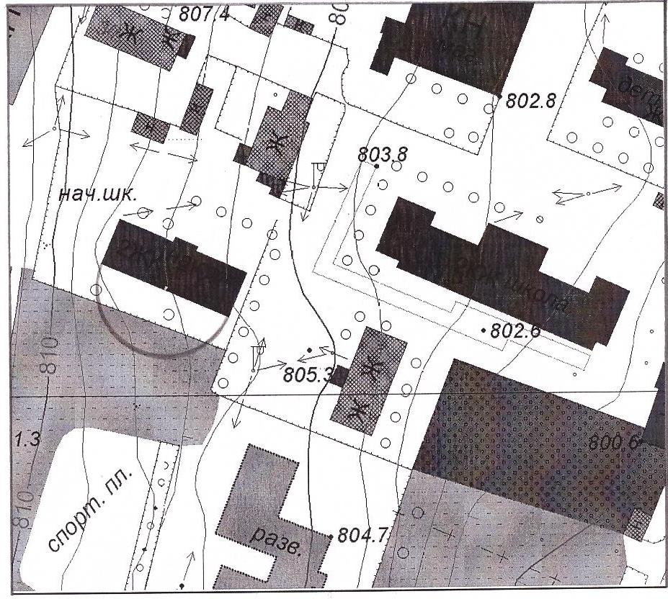
1

1
- МОУ «Средняя общеобразовательная школа № 2» Здание начальной школы. Адрес: Россия, Забайкальский край, г. Петровск-Забайкальский, ул.Лесная, 23.

Масштаб 1:2000

( схема 26)

Ул.Лесная

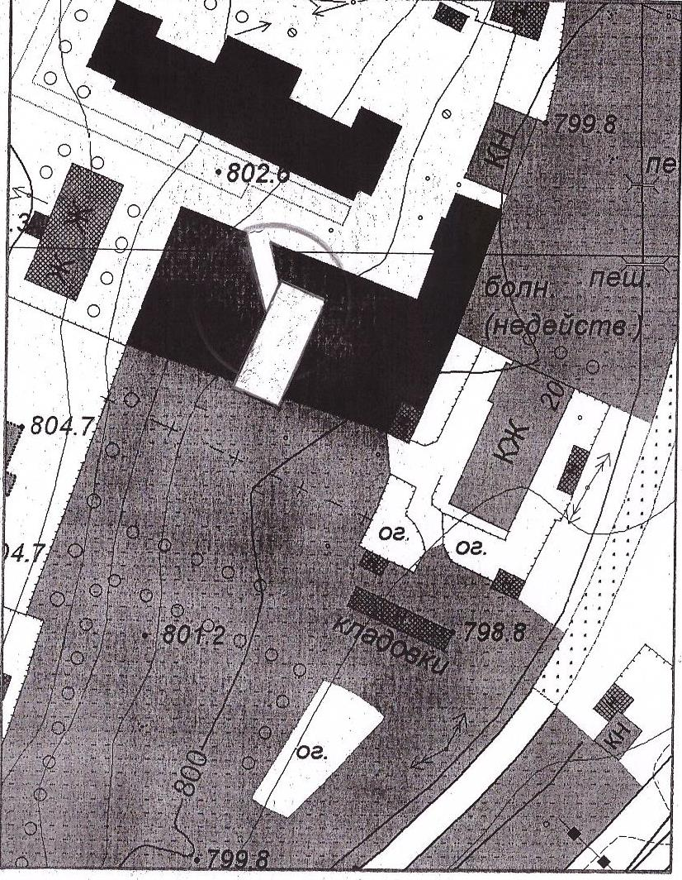
1

1
-МОУ «Средняя общеобразовательная школа № 2» Здание спортзала. Адрес: Россия, Забайкальский край, г. Петровск-Забайкальский, ул.Лесная, 23.

(схема 27)
ул.Лесная

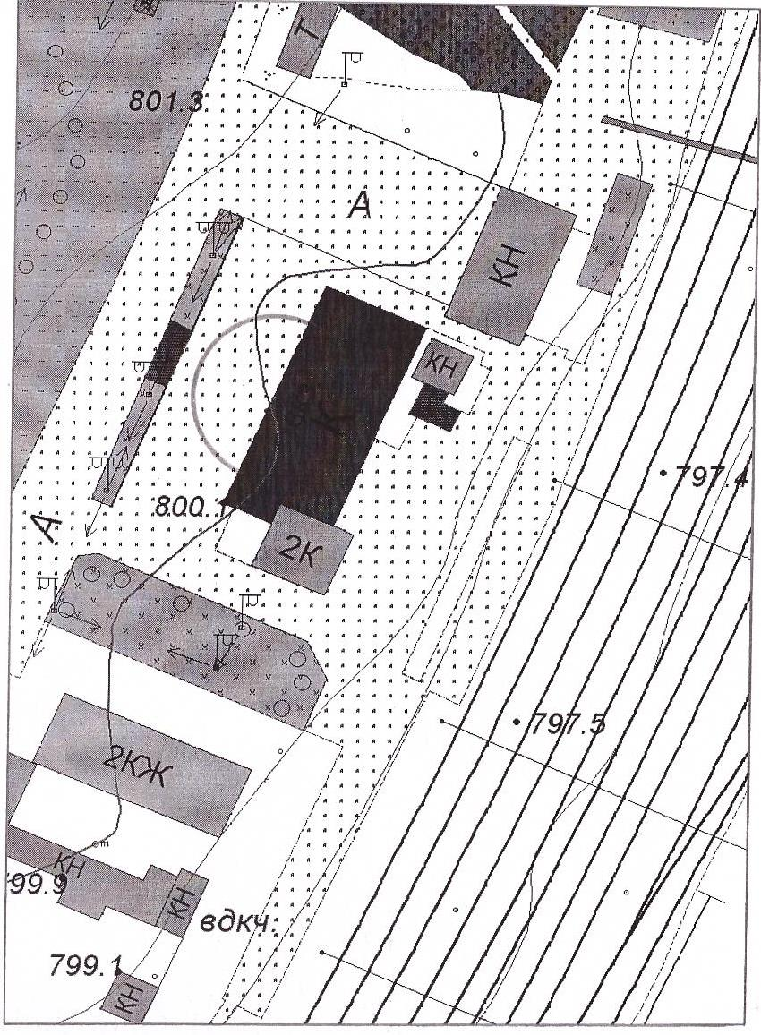
1

1
-Железнодорожный вокзал станции «Петровский завод». Адрес: Россия, Забайкальский край, г. Петровск-Забайкальский, ул.Лесная, 9а.

